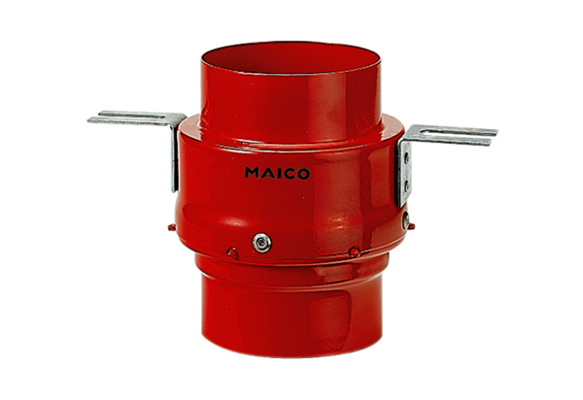Tűzvédelmi födémelzáró TS 18 DN 180Csomagolási egység: 1 darabVálaszték: B
Termékszám: 0151.0324Gyártó: MAICO

